Nationalhymne

Material zur Nationalyhmne:
- www.von-fallersleben.de

Diese oben angegebene Seite ist von der Band „Die Grenzgänger“ gestaltet und macht die Biographie Hoffmanns von Fallersleben begreifbar, der ein liberaler Rebell und Aufrührer war. Die CD „Knüppel aus dem Sack“ enthält zahlreiche bissige und freche Spott- und Kampflieder Hoffmanns von Fallersleben gegen Fürstenherrschaft und Spießertum. Die erste Strophe des „Liedes der Deutschen“ sollte daher auch in diesem Lichte gedeutet werden. „Deutschland, Deutschland über alles“ wurde darum auch nicht durch die Nationalsozialisten zur Hymne des Deutschen Reiches gemacht, sondern 1922 durch den sozialdemokratischen Reichspräsidenten Friedrich Ebert. Allerdings war der Text im Gegensatz zur dritten Strophe anschlussfähig für den Chauvinismus und Imperialismus des NS.
Von 1949-1990 war das „Lied der Deutschen“ Nationalhymne der Bundesrepublik, bei offiziellen Anlässen sollte aber nur die dritte Strophe gesungen werden. 1990 wurde allein die dritte Strophe zur Nationalhymne des vereinigten Deutschlands.

Das Lied der Deutschen (Hoffmann v. Fallersleben, Helgoland 1841)

Deutschland, Deutschland über alles,
Über alles in der Welt,
Wenn es stets zu Schutz und Trutze
Brüderlich zusammenhält,
Von der Maas bis an die Memel,
Von der Etsch bis an den Belt –
Deutschland, Deutschland über alles,
Über alles in der Welt!

Deutsche Frauen, deutsche Treue,
Deutscher Wein und deutscher Sang
Sollen in der Welt behalten
Ihren alten schönen Klang,
Uns zu edler Tat begeistern
Unser ganzes Leben lang –
Deutsche Frauen, deutsche Treue,
Deutscher Wein und deutscher Sang!

Einigkeit und Recht und Freiheit
Für das deutsche Vaterland!
Danach lasst uns alle streben
Brüderlich mit Herz und Hand!
Einigkeit und Recht und Freiheit
Sind des Glückes Unterpfand –
Blüh im Glanze dieses Glückes,
Blühe, deutsches Vaterland!

Aufgabe:
Die dritte Strophe des „Liedes der Deutschen" ist seit 1990 die Nationalhymne.
Folgende Formulierungen gefallen mir/sprechen mich an | Begründung
Folgende Formulierungen finde ich seltsam/lehne ich ab | Begründung

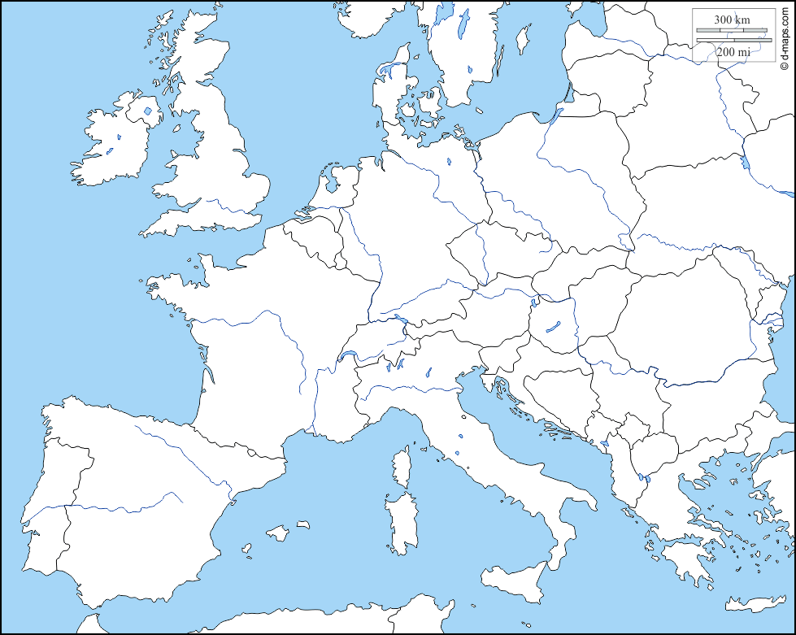
Aufgabe:
- Markiere in der Karte die Grenzen, die Hoffmann von Fallersleben in der ersten Strophe des „Lieds der Deutschen“ für Deutschland in Anspruch nimmt. Nimm Deinen Atlas zur Hilfe um die Flüsse und den „Belt“ zu finden.
- Die Karte zeigt die heutigen Staatsgrenzen. Sieh in Deinem Atlas nach, welche Grenzen der „Deutsche Bund“ im Jahr 1841 hatte, als Hoffmann sein Lied schrieb.
  - Zeichne sie mit einem roten Stift die Grenze des Deutschen Bundes von 1841 in die Karte ein.
  - Umrande mit einem blauen Stift die Gebiete, die damals zu Preußen gehörten.
  - Umrande mit einem gelben oder braunen Stift die Gebiete, die damals zu Österreich-Ungarn gehörten.
- Die erste Strophe des Liedes der Deutschen ist heute nicht mehr Nationalhymne, weil sie als aggressiv gegenüber den Nachbarländern gewertet wird. Nimm Stellung.

Du kannst folgende Formulierungen verwenden:

Ich kann nicht verstehen, dass…
Ich bin der Auffassung, dass…
Ich kann nachvollziehen, dass…
Damals war… heute hingegen…
Einerseits… andererseits…
Insgesamt finde ich, das

